Общество с ограниченной ответственностью Торговый дом «Сибирь»
ИНН 2209051699 КПП 220901001, ОГРН 1212200023485
658208 Алтайский край, г. Рубцовск, ул. Сельмашская 02
Тел: 8-923-003-70-33 Евгения ooo.tdsiberia@bk.ru
_________________________________________________________________________________

Руководителю предприятия

Средний культиватор «TILLERMASTER»

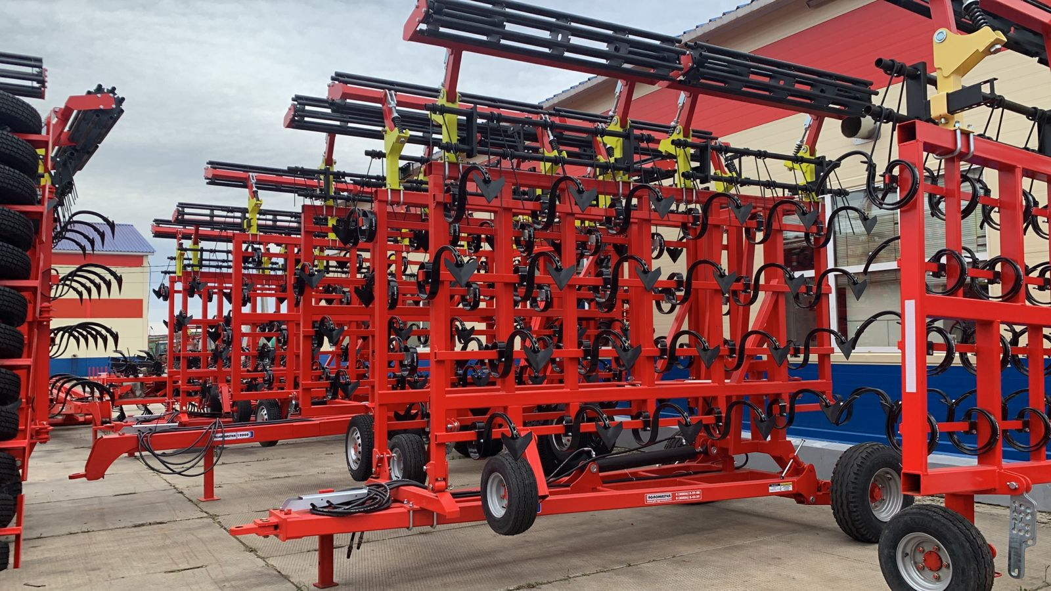
Средний культиватор «Tillermaster» для скоростной сплошной обработки — предназначен для паровой и предпосевной обработки всех видов почв и ранневесеннего закрытия влаги. Применяется по предварительно обработанной почве. За один проход выполняет:
— культивацию;
— создание уплотненного ложа семян;
— подрезание сорняков;
— мульчирование поверхностного слоя почвы;
— эффективное выравнивание;
Культиватор оснащен стрельчатыми лапами на зигзагообразных пружинных стойках. Лапы шириной 230 мм и S-образная стойка двух видов: стойка 45х12 с усилителем или стойка 65х12 мм без усилителя. Стойки способны отгибаться при наезде на препятствия. Обеспечивают качественную работу на высоких скоростях обработки, отличную разделку почвы, высокую производительность, а также значительное снижение ресурсозатрат и энергозатрат на предпосевную и сплошную обработку почвы.
Плюсы этого культивтора : можно выбрать 3-х или 4-х рядный культиватор, на цену влиять не будет.
Прикатывающий каток, планчатый или трубчатый, тоже на Ваш выбор, на цену так же не будет влиять:
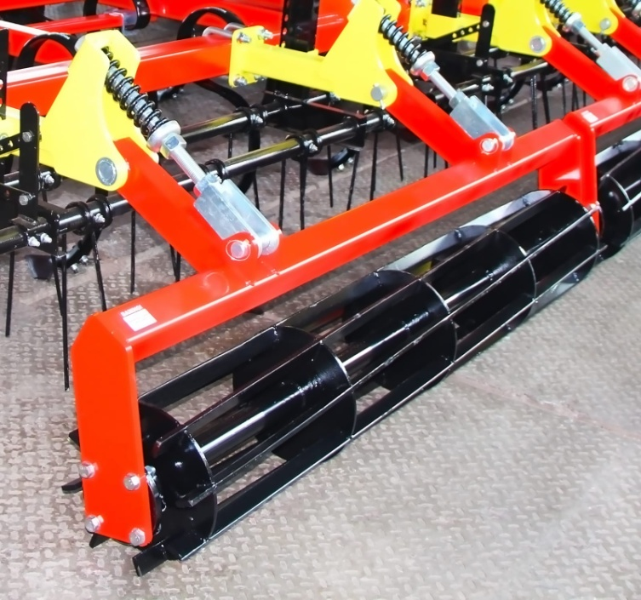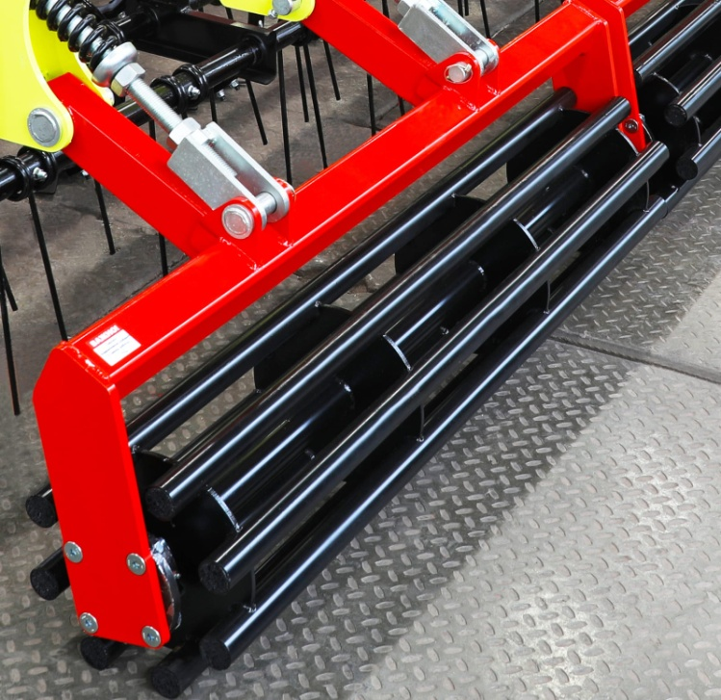
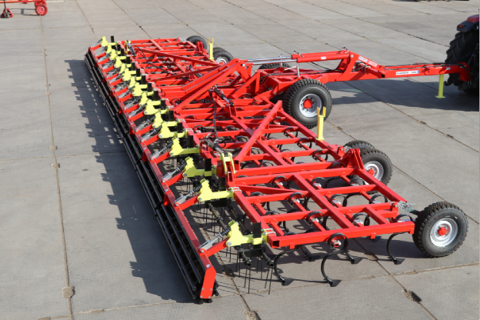
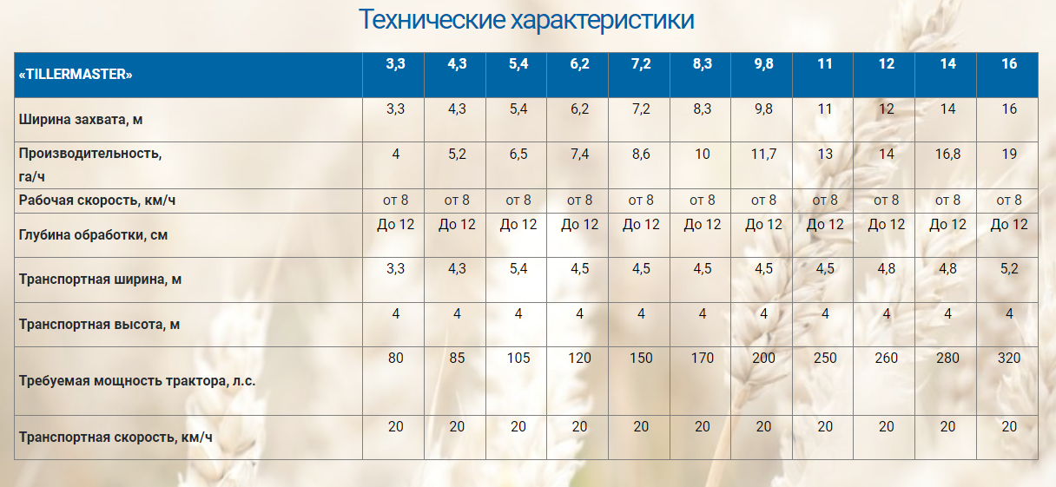
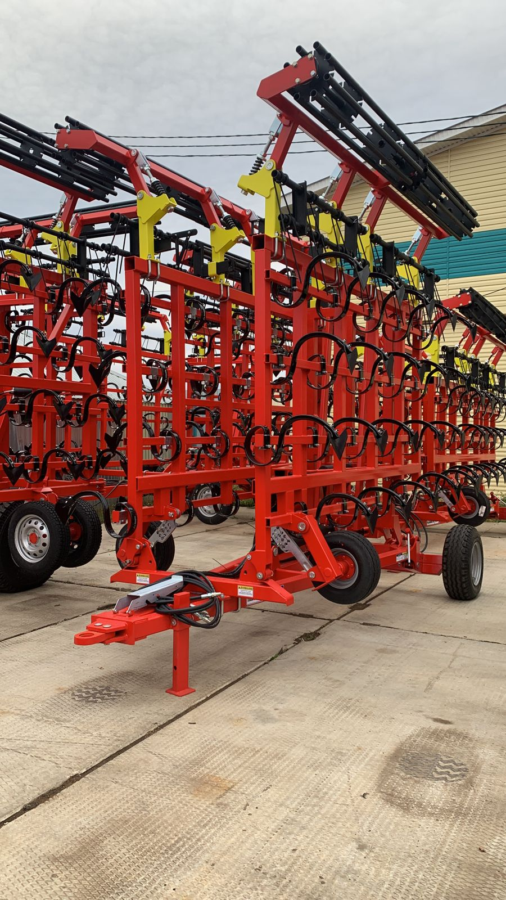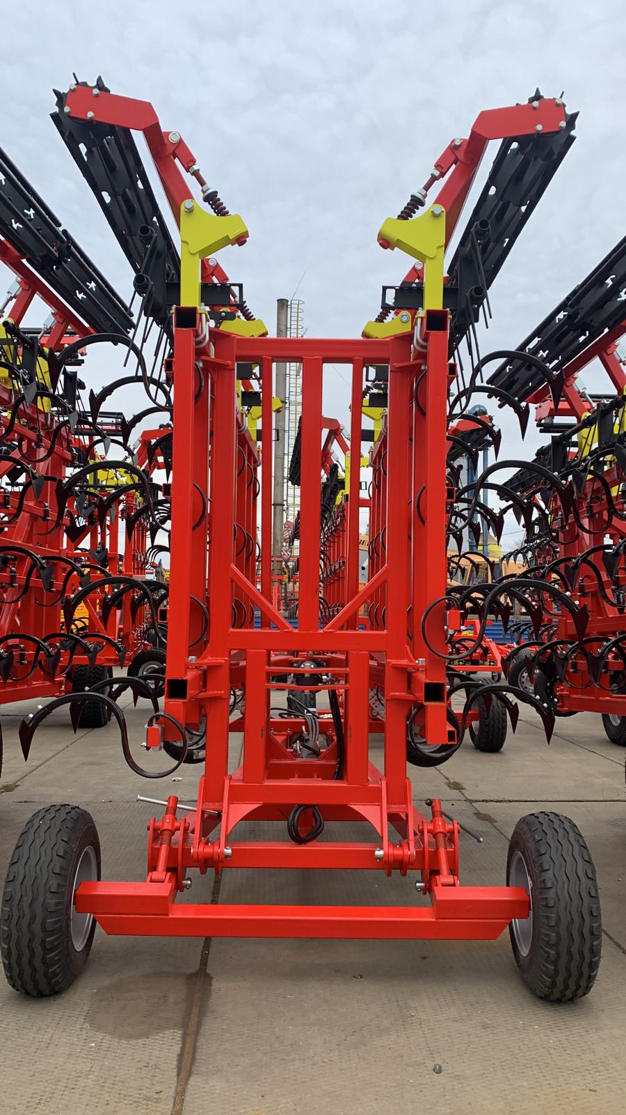
Цены про программе «1432»:
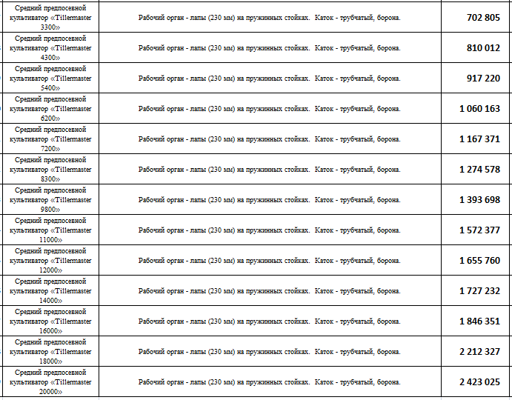
Цены по программе АО Росагролизинг: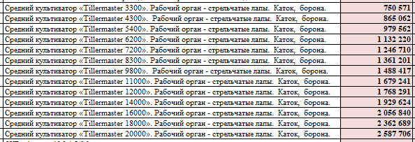
С уважением, менеджер отдела продаж ООО ТД «СИБИРЬ», Евгения
Тел., WhatsApp: 8-923-003-70-33

